平衡车固件代码环境烧录教程

一、安装wsl和虚拟机
1、解压如下压缩包。
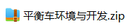
2、解压后的压缩包有以下内容：
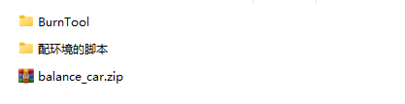
- BurnTool是烧录工具
- balance_car.zip是平衡车的源码
- 配环境的脚本，里面有安装wsl和虚拟机的脚本（setup_wsl_ws63.ps1）以及安装sdk和编译工具链的脚本（download_ws63_ohos.sh），如下：
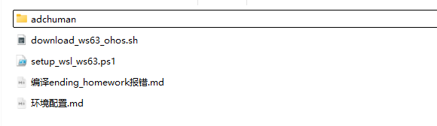

3.打开powershell，注意是以管理员身份打开，进入脚本所在的文件夹
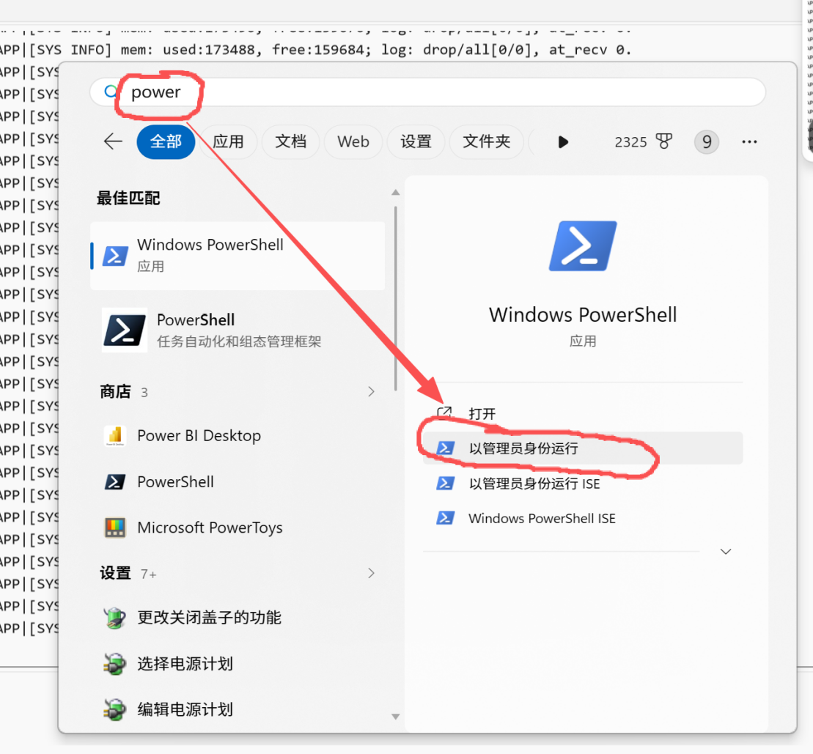
4.使用 cd 命令，进入“平衡车环境与开发\配环境的脚本”文件夹，在power shell中执行：cd F:\harmonyos\平衡车环境与开发\配环境的脚本，如下图。
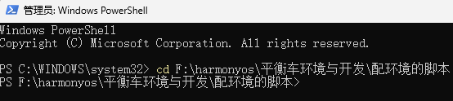
5. 在power shell中执行：.\setup_wsl_ws63.ps1 -p 1，此命令用于启用WSL和虚拟机平台，更新并安装内核，命令执行之后需要重启电脑，并执行后续命令。若脚本不可执行，则使用命令powershell -ExecutionPolicy Bypass -File .\setup_wsl_ws63.ps1 -p 1
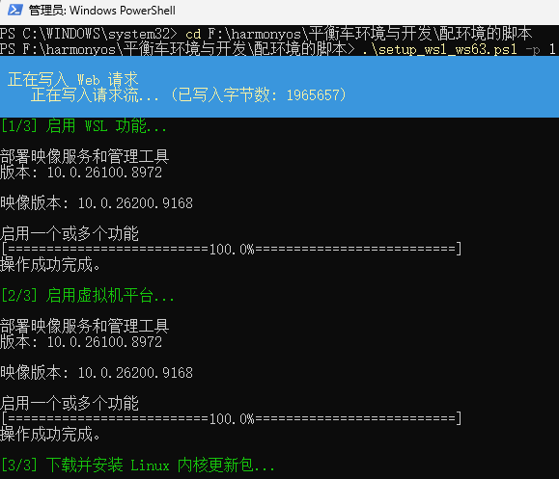
6.执行完了之后重启电脑。
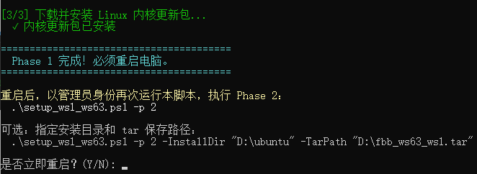
7、下载并导入 fbb_ws63_wsl 发行包
- 下载链接： https://hispark-obs.obs.cn-east-3.myhuaweicloud.com/fbb_ws63_wsl.tar
- 在非系统盘新建目录（如 D:/ubuntu/ ）
- 在power shell中执行：
wsl --import fbb_ws63 D:/Ubuntu/ D:\Microcraft_download\fbb_ws63_wsl.tar
导入完成后出现如下界面：
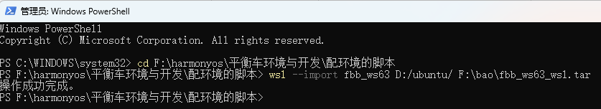

二、在vscode中导入虚拟
1. 接下来在vscode里面下载Remote Development扩展插件
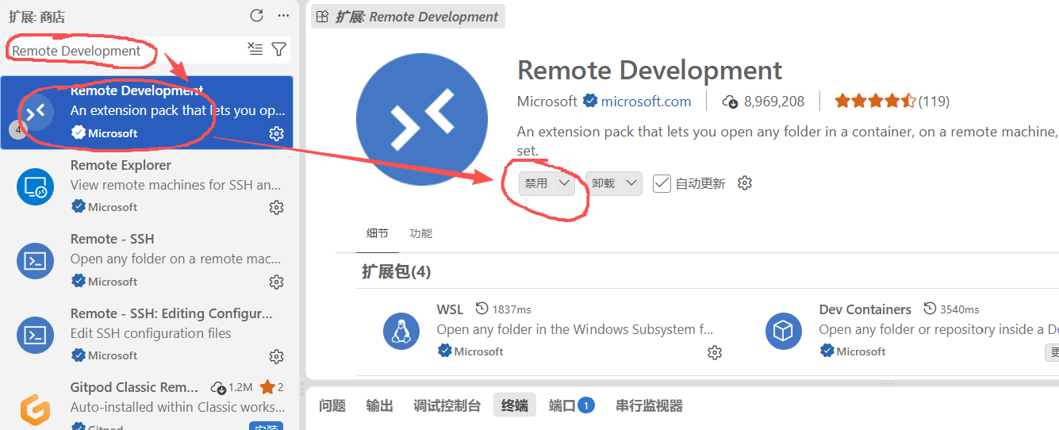
2. 在Remote Development里面打开虚拟机fbb_ws63
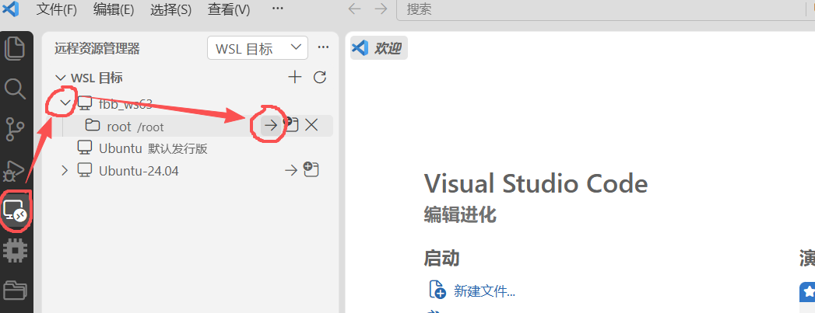
3. 把“平衡车环境与开发\配环境的脚本”文件夹里面的download_ws63_ohos.sh文件复制到虚拟机里面的root目录下
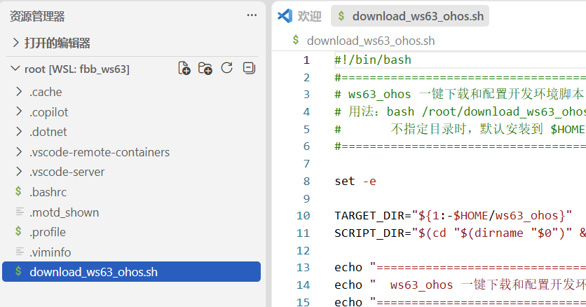
4. 接下来依次执行以下命令
- 进入到root目录：cd /root
- 安装 dos2unix 工具：sudo apt install dos2unix
转换文件：dos2unix ./download_ws63_ohos.sh
- 给脚本添加可执行权限：chmod +x ./download_ws63_ohos.sh
- 执行脚本：./download_ws63_ohos.sh
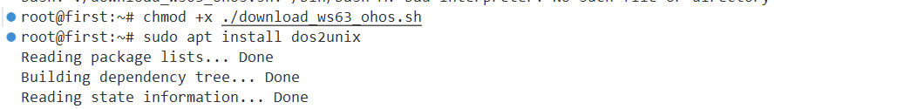
耐心等待，以下是执行完下载脚本后的界面
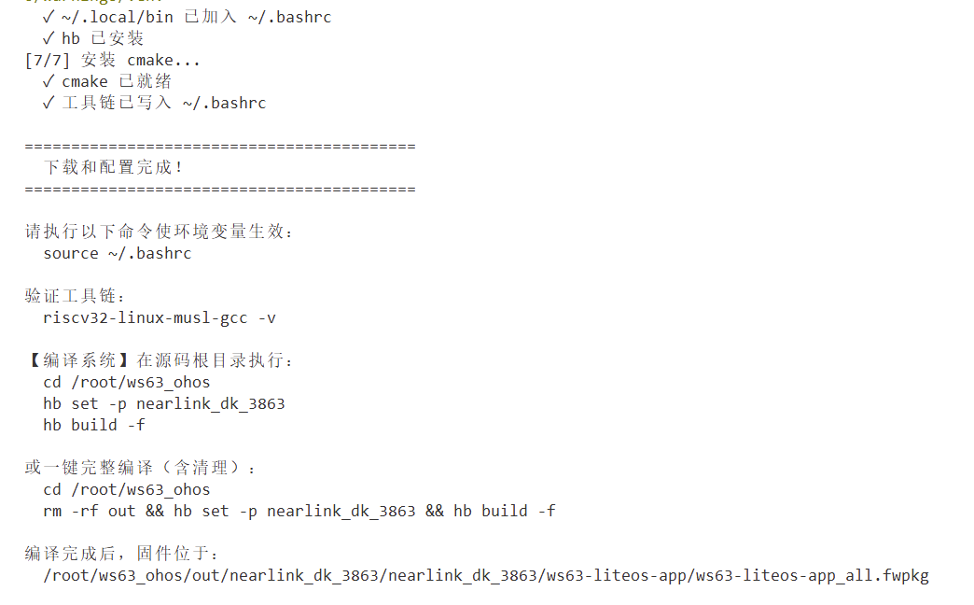
5. 激活环境，进入 ws63_ohos 目录下，进行编译，编译成功则说明环境安装成功
- 执：source ~/.bashrc
- 进入到root目录，执行：cd /root/ws63_ohos
- 进行编译，执行：rm -rf out && hb set -p nearlink_dk_3863 && hb build -f
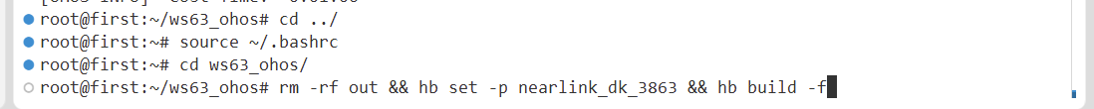
下面是编译成功的界面，出现下面的内容说明环境没问题，可以进行开发了
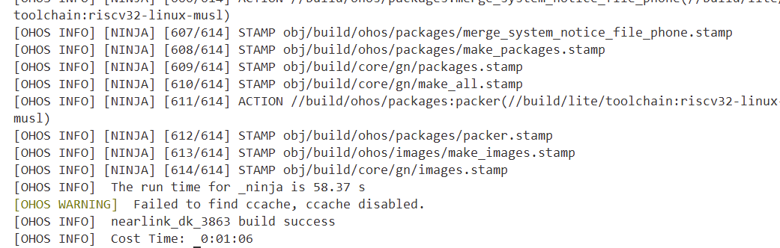

三、平衡车固件代码烧录
1. 把balance_car.zip这个压缩包解压后，复制到root\ws63_ohos\applications\sample\wifi-iot\app这个目录下面：
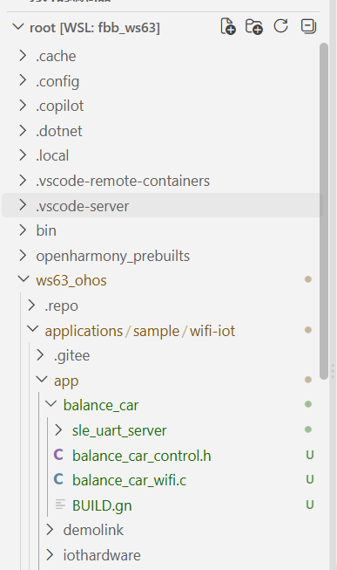
2. 修改代码中的wifi名称密码，改为你自己的手机热点名字和密码
文件路径是/root/ws63_ohos/applications/sample/wifi-iot/app/balance_car/balance_car_wifi.c
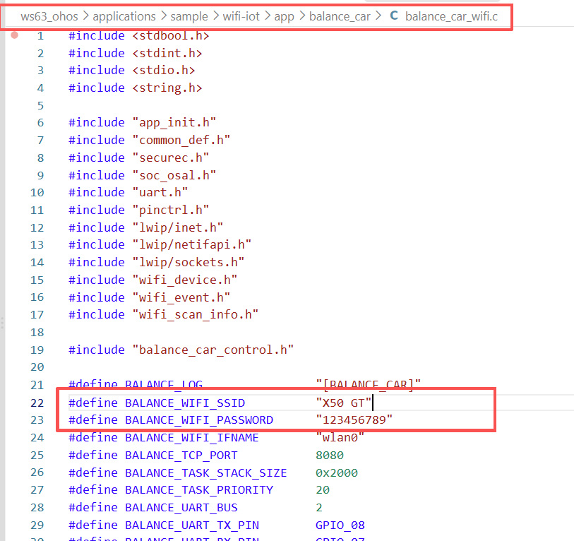
3. 接下来要进行相关的配置后进行编译
- 首先修改applications/sample/wifi-iot/app/BUILD.gn，需要在features中修改为项目对应的静态库名称
- 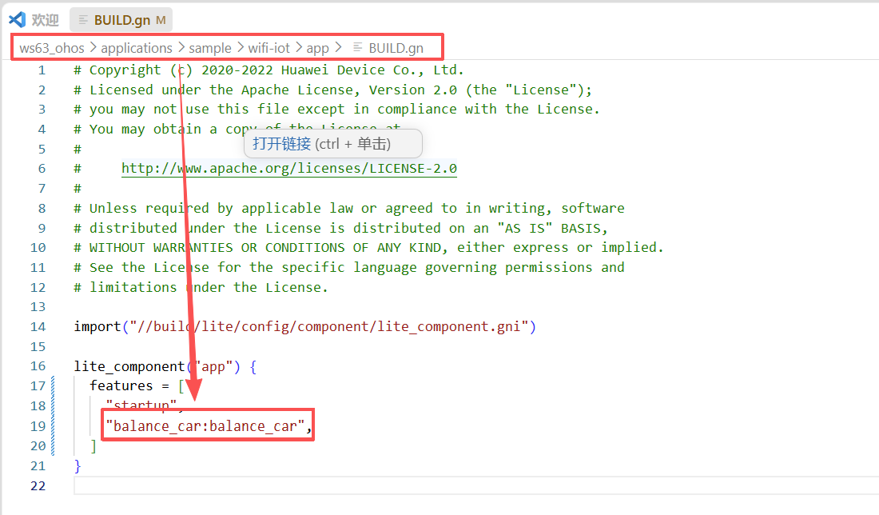
- 在device/soc/hisilicon/ws63v100/sdk/build/config/target_config/ws63/config.py中ws63-liteos-app下的ram_component中添加对应的组件名（通常和静态库名称一致）
- 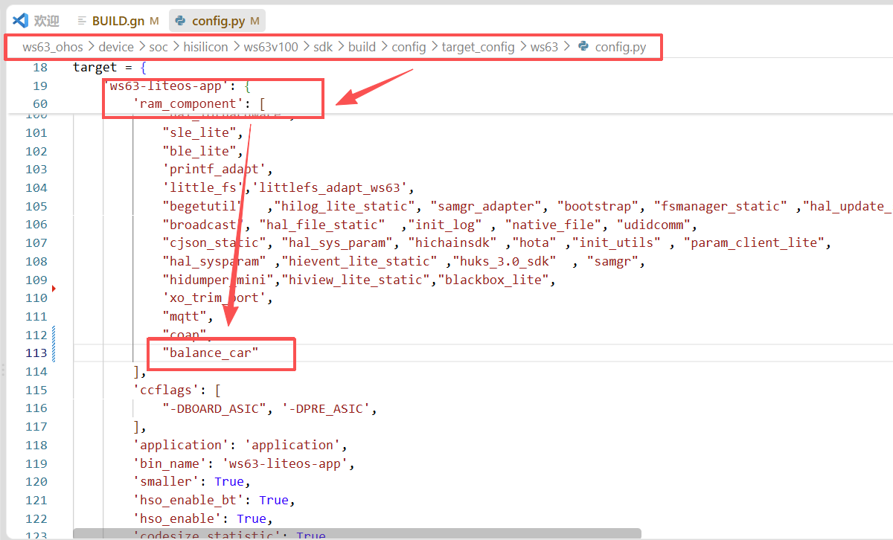
- 在device/soc/hisilicon/ws63v100/sdk/libs_url/ws63/cmake/ohos.cmake中的 COMPONENT_LIST 中添加对应的组件名称（通常和静态库名称保持一致）
- 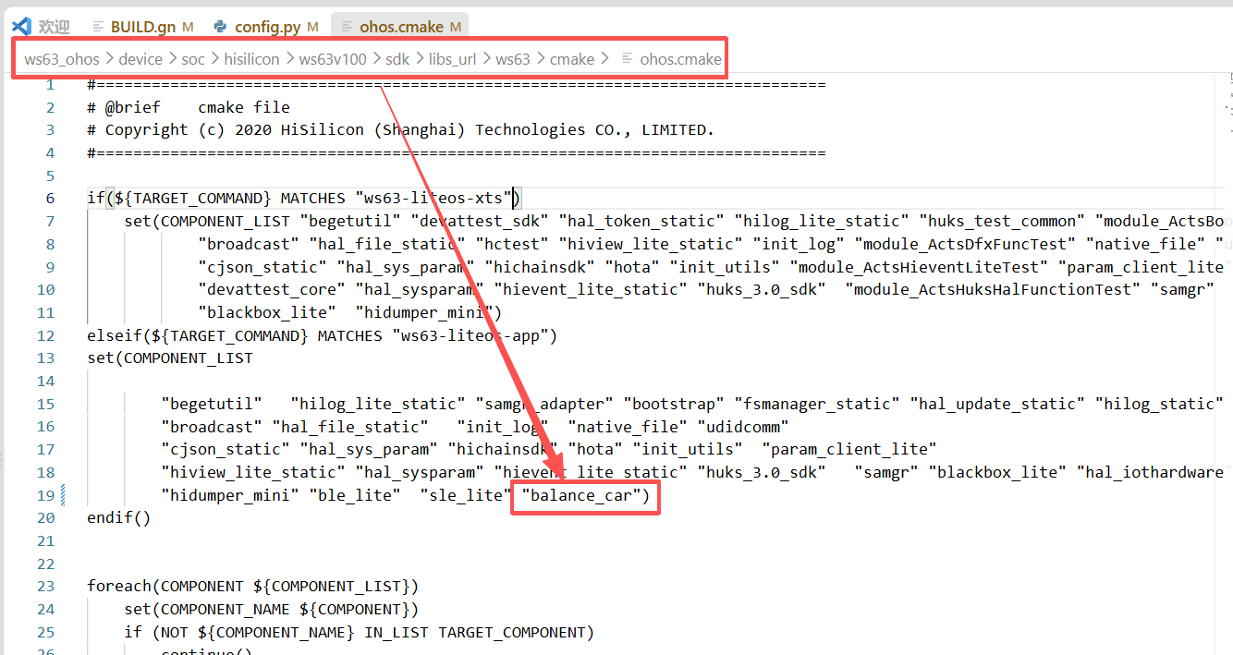
- 然后在openharmony sdk根目录，也就是在ws63_ohos目录下执行：rm -rf out && hb set -p nearlink_dk_3863 && hb build -f进行编译。
- 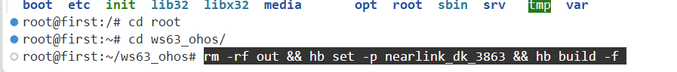
- 编译完成好了之后的界面
- 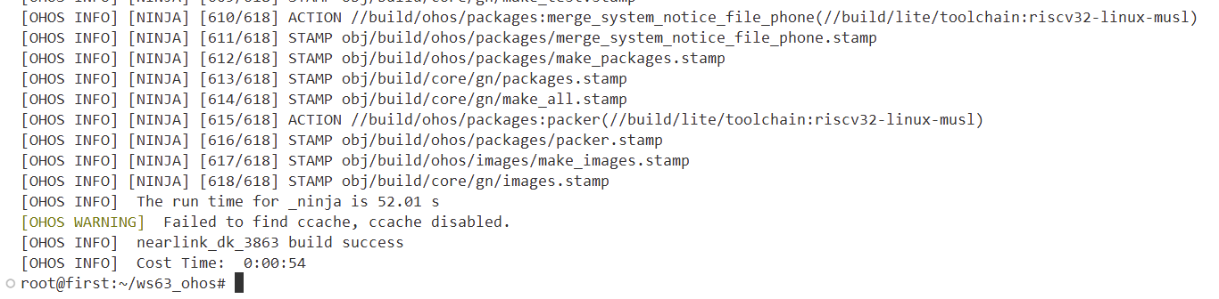
4. 编译好了之后就要进行烧录
- 用数据线连接“开发板”及电脑“USB接口”，电脑在搜索框，搜“设备管理器”，查看”USB串行设备”的端口号。
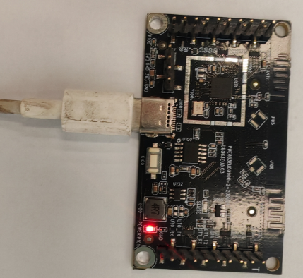
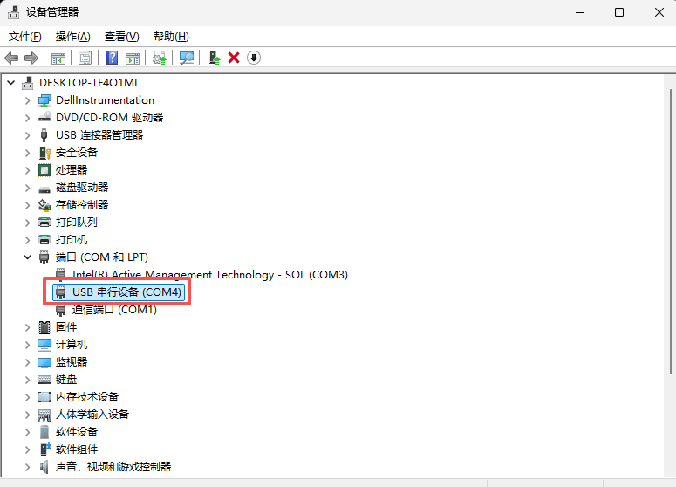
- 打开BurnTool
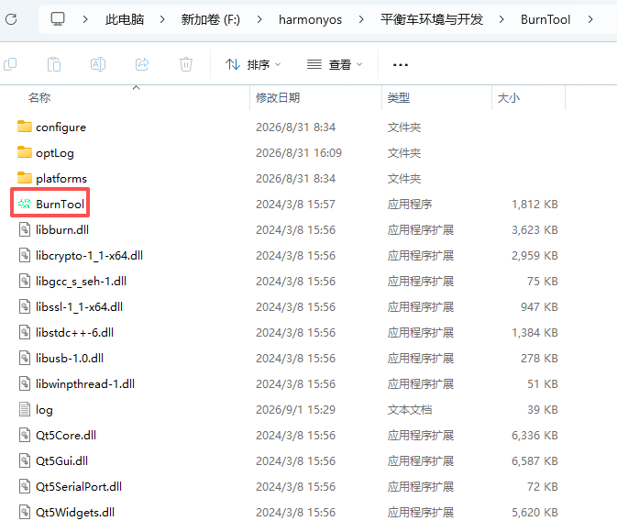
- 进入后选择文件，文件路径是\\wsl.localhost\fbb_ws63\root\ws63_ohos\out\nearlink_dk_3863\nearlink_dk_3863\ws63-liteos-app
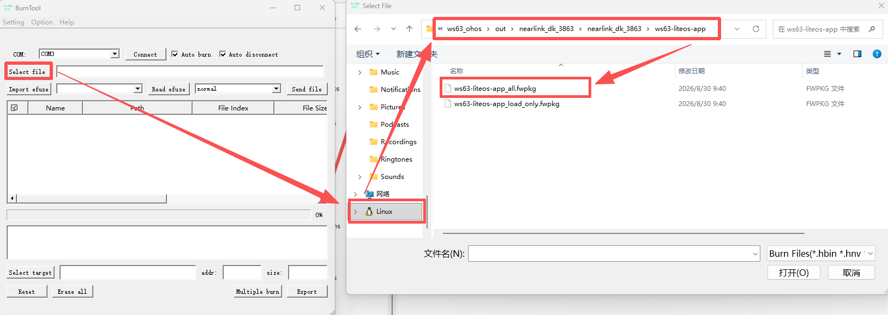
- 勾选两个选择框，点击connect进行烧录，烧录开始后要按一下复位键才会开始烧录，注意com选择“设备管理器”查看到的端口。
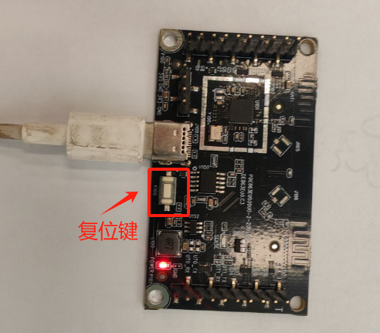

- 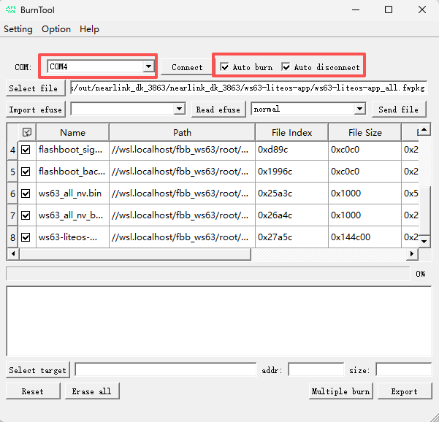
- 烧录成功后，出现如下
- 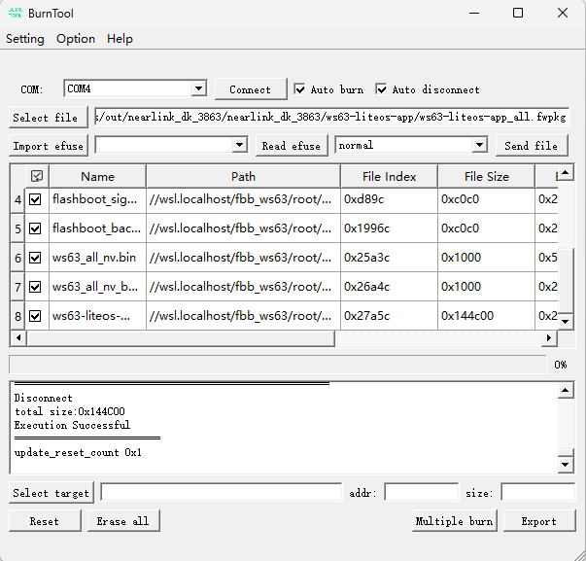

- 将星闪开发板的三排引脚按上图对应插在转接板上。
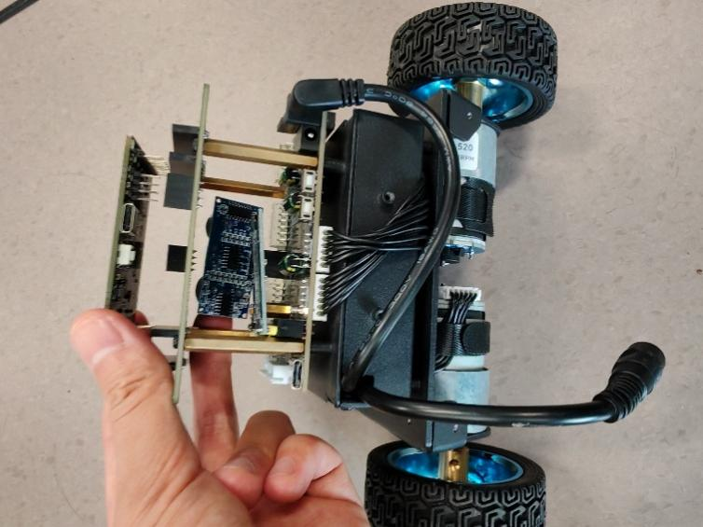
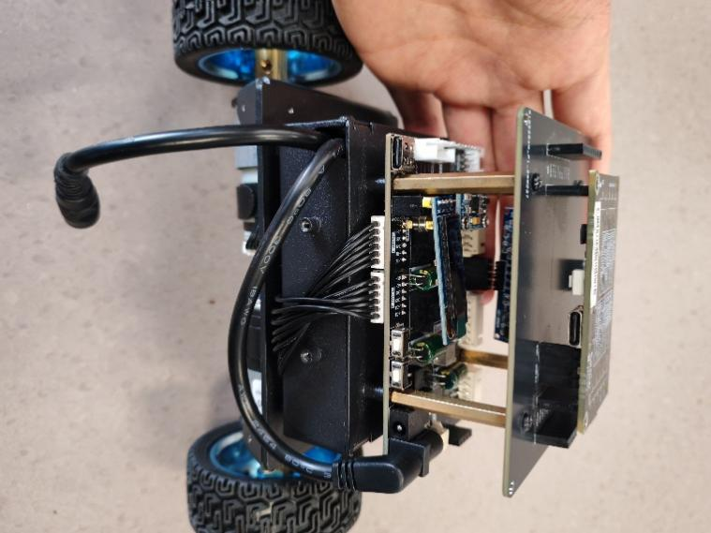
- 取出 4 根杜邦线，将其插接到平衡车侧边的2个接线端子上。
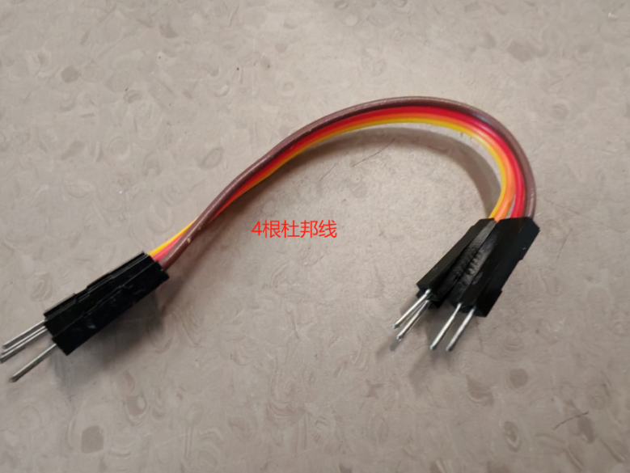

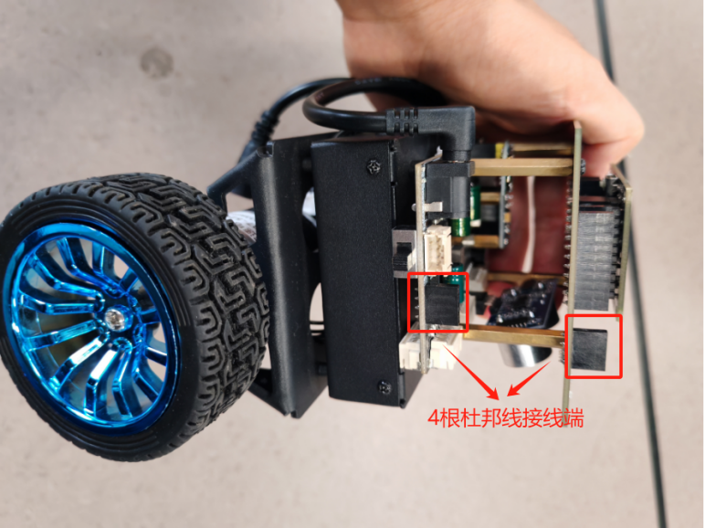

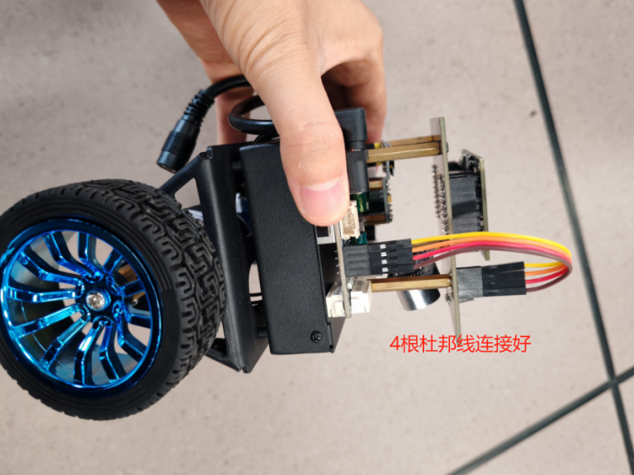
- 按下平衡车工控板侧面电源键拨至启动。
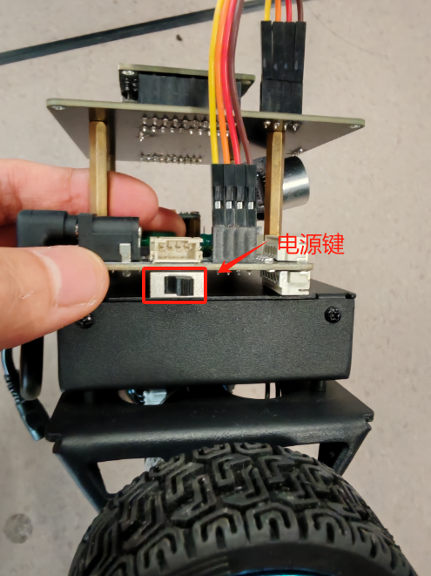
- 连续按两下工控板上的KEY1键，平衡车完成开机。
